Projektreport

# Thema und Motivation

Das Projekt befasst sich mit der Analyse von 10.000 Bilddateien mehrerer Hautkrebsarten. Ziel soll es sein ein Modell zu erstellen, das anhand eines Bildes möglichst genau den darauf abgebildeten Hautkrebstyp vorhersagt.

# Related Work

Der Datensatz war Grundlage für einen 2018 durchgeführten Wettbewerb zur Hautkrebserkennung unter dem Namen HAM10000 ("Human Against Machine with 10000 training images") [1]

Daher existieren hierzu ebenfalls andere Arbeiten.. hier noch ein paar infos.

Bla lba bla das muss auch noch zitiert werden [2]

Und das auch noch [3]

# Verwendete Technologien und Bibliotheken

Da sich Lineare Regression nur schlecht zur Bilderkennung eignet …. Begründung, clustering, etc…

Sind mit Convolutional Neural Networks (CNN) die besten Ergebnisse zu erwarten.

Bei CNN handelt es sich um Blablabla.

Noch ein Satz.

Folgende Bibliotheken wurden verwendet:

## Pandas

Blabla bla ein paar worte zu pandas

## Matplotlib

Hier noch ein paar worte zu matplotlib

## Keras

Keras ein bisschen ausführlicher erklären

## Sklearn

Brauchen wir das überhaupt ?

# Präsentation der Ergebnisse

Nach anfänglichen guten ergebnissen mit … Parameter--..

Stellte sich das Problem ..

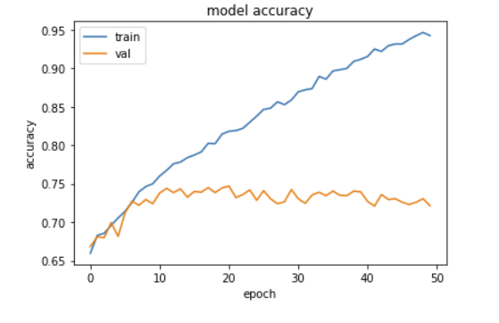

Abbildung 1 Abweichung von Genauigkeit auf Test- und Trainingsdaten

Die Hyperparameter wurden daraufhin weiter optimiert und angepasst.

Schlussendlich konnte mit … hier parameter einfügen…

Eine Accuracy von X im Trainingsdatensatz und X im Testdatensatz erzielt werden.

Zu beachten war dabei …

# Kritische Bewertung der Ergebnisse

Kritisch hinterfragen muss man die …

Außerdem darf nicht vernachlässigt werden…

Bei der Bearbeitung der Aufgabe ist ebenfalls aufgefallen, dass die Bilddateien ausschließlich von hellhäutigen Patienten stammen. Dies könnte zum einen der besseren Erkennbarkeit geschuldet sein, wirft aber andererseits die Frage nach der Diskriminierung und Unterrepräsentation afrikanischstämmiger oder asiatischer Patienten auf. [4]

# Anmerkungen zum Quellcode im Anhang

Irgendwelche Anmerkungen ?

1. <https://challenge2018.isic-archive.com/> [Abgerufen am 27.06.2021)
2. Noel Codella, Veronica Rotemberg, Philipp Tschandl, M. Emre Celebi, Stephen Dusza, David Gutman, Brian Helba, Aadi Kalloo, Konstantinos Liopyris, Michael Marchetti, Harald Kittler, Allan Halpern: “Skin Lesion Analysis Toward Melanoma Detection 2018: A Challenge Hosted by the International Skin Imaging Collaboration (ISIC)”, 2018; https://arxiv.org/abs/1902.03368
3. Tschandl, P., Rosendahl, C. & Kittler, H. The HAM10000 dataset, a large collection of multi-source dermatoscopic images of common pigmented skin lesions. Sci. Data **5**, 180161 doi:10.1038/sdata.2018.161 (2018).
4. Hier könnte noch eine Quelle stehen